contrôle N° 6

exercice
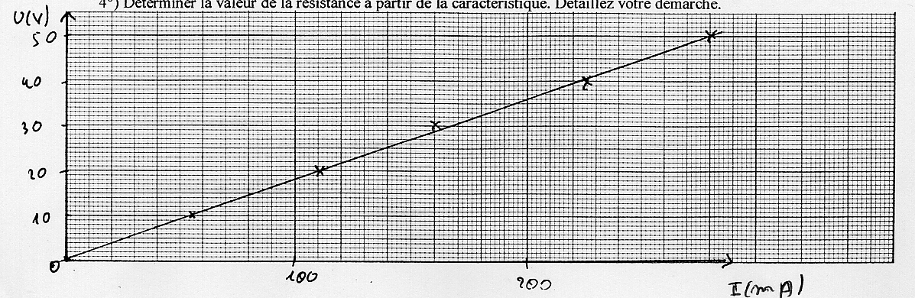
Pour un composant inconnu, on a tracé U en fonction de I.

- Ce composant vérifie-t-il la loi d'Ohm et pourquoi?

- Comment peut-on donc appeler ce composant?

- Parmi les solutions ci-dessous laquelle correspond à l'équation de la caractéristique donnée.
a) y=k.x b) y=k.x+b c) y=k.x² d) y=k.x² +b.
A quoi correspondent ici l'ordonnée y et l'abscisse x?

- En utilisant le graphe, déterminer k, pour la solution que vous avez retenue. Vous détaillerez le calcul fait. A quoi correspond k? Quelle est son unité?

exercice
Vous écrierez les détails des calculs que vous avez faits.
Calculer, dans chaque cas, les résistances équivalentes vues par le générateur.
Calculer, dans chaque cas, le courant I débiter par les générateurs.
Calculer la tension U dans les cas a) et d).
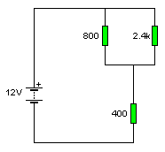  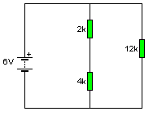  I  I  U  a)  b)  R_{eq}=  I = | R_{eq}=  I =
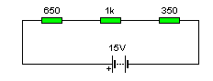  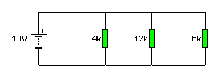  I  I  U  c)  d)  R_{eq}=  I = | R_{eq}=  I =

